附件1：
学生征订教材操作手册
1、选择“教材管理”-->“教材征订”-->“学生用书选定”
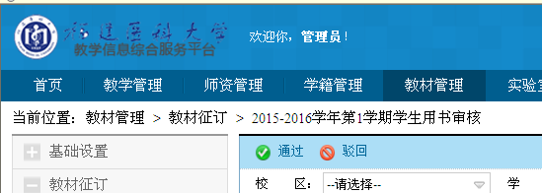
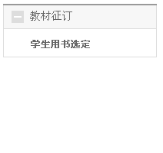
出现如下：
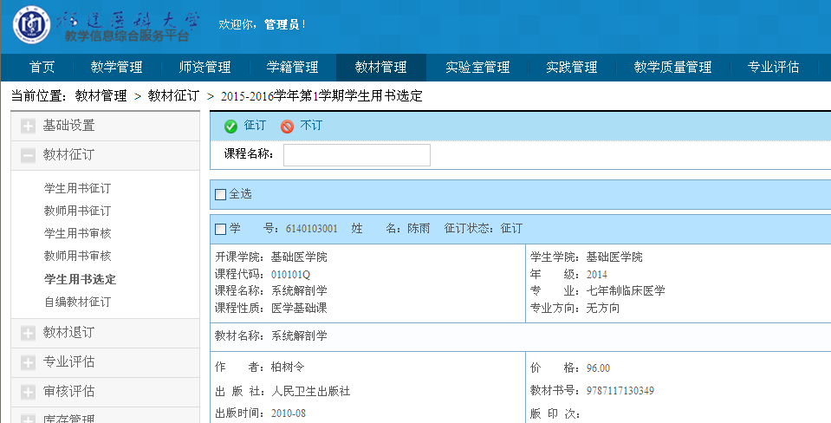
（1）点击选定的书本
点击左上方的“征订“”或“不订”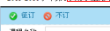
学生点确认结束（请同学们一定要记得“确认结束”）。
（2）学生查看征订情况（操作方式如上）.

